
Комунальне некомерційне підприємство
“Красилівський центр первинної
медико-санІтарної допомоги»

Н А К А З
10.04.2020р. № 32-вд

Про заходи щодо попередження
випадків гострого професійного
захворювання (отруєння) COVID-19

Відповідно до листа Департаменту охорони здоров’я Хмельницької обласної державної адміністрації від 23.04.2020р. та листа Фонду соціального страхування України, Управління виконавчої дирекції Фонду в Хмельницькій області №240-03 від 09.04.2020р.

НАКАЗУЮ:
- Всім керівникам структурних підрозділів КНП «Красилівського Центру ПМСД»:
- розробити, погодити, ознайомити та визначити відповідальних осіб, щодо заходів по попередженню випадків гострого професійного захворювання (отруєння) COVID-19;
- невідкладно передавати з використанням засобів зв’язку (факс, телефон, електронна пошта) повідомлення щодо звернення потерпілих з посиланням на гостре професійне захворювання, (отруєння) COVID-19;
- перевірити наявність, забезпечення, ступінь захисту та цілісність засобів індивідуального захисту медичних працівників своїх АЗП-СМ, ФАП та ФП (комбінезони, халати, окуляри, щитки, бахали, рукавички, шапочки і т.д.);
- провести навчання зі своїми медичними працівниками по правильному використанню засобів індивідуального захисту, практичні навики одягання, скидання комбінезонів, масок, рукавичок і т.д.;
- обмежити доступ сторонніх осіб до адмінбудинку КНП «Красилівського Центру ПМСД» та доступу до АЗП-СМ, ФАП, ФП осіб без нагальної потреби;
- перевірити наявність проходження медичних оглядів працівників своїх АЗП-СМ, ФАП та ФП;
- суворо дотримуватись карантинних обмежень.
- Наказ довести до відома всім завідувачам АЗП-СМ, ФАП, ФП – під розпис.
- Контроль за виконанням даного наказу залишаю за собою.

Головний лікар 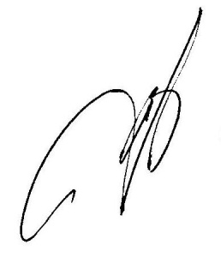 Олег Ватажук

Нп.10.04.2020р. пр.13

